2025年度 臭気判定技術講習会 受講申込書
送信先 FAX：03-6862-8854 E-mail：info@orea.or.jp
フリガナ |  |  |  |  | 会員  資格 | □ 一 般  □ 正会員(営利法人、公益法人）  公共会員、賛助会員  □ 正会員(個人)、学生会員
氏 名
送付先・請求先 | 企業名・部署名 又は ご自宅
 | 〒 －
 | 電話： E-mail：
受講科目  受講科目に  〇印をつけてください |  | Ａ  嗅覚概論 | Ｂ  悪臭防止行政 | Ｃ  分析統計 |  |  | Ｄ  悪臭測定  測定実務 | Ｅ  模擬演習
 | コース
受講数 | ※受講期間が違っても全部で4コース又は5コース申込の場合には、割引が適用されます。  コース数： 合計金額： 円
請求書 | 請求書の宛名をご記入下さい  宛名：
備考欄

注意事項：
- 受講申込について
受講申込書に必要事項を記入していただき、FAX又はE-mailにてお申し込み下さい。後日、受講申込確認書と請求書を送付いたします。受講日の1週間前までにお振込み下さい。（電話による申込受付は行っておりません。）
- キャンセルについて
お申し込み後にキャンセルをされる際は、必ずFAX又はE-mailにてご連絡を下さい。電話でのキャンセルは受け付けられません。なお、講習会資料到着後のキャンセルはできませんのでご了承下さい。
- 資料送付について
受講日の1週間前から講習会資料をお送りいたします。（受講3日前までに届かない場合は協会までご連絡下さい。）なお、web講習のアクセス方法はE-mailにてご連絡をいたします。
- 配信が始まってからの受講申込について
配信期間に入ってから受講申込の場合、資料と一緒に請求書をお送りしますので、申込書送付後のキャンセルはできません。

受験参考図書(別売)
講習会では、各教科で必要なテキストを配布しますが、詳細な説明や解説で参考図書を使用する場合があります。当日は受講されるコースの参考図書があると便利です。

  ハンドブック悪臭防止法  (六訂版第8刷) | 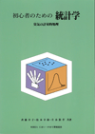  初心者のための統計学  (第2版第6刷) |   嗅覚測定法マニュアル  (第7版第2刷)
  臭気の嗅覚測定法  (第6版) | 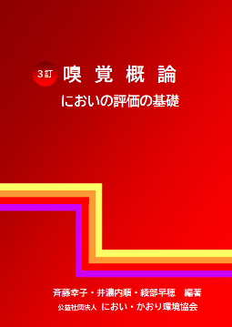  嗅覚概論  (第3版) | 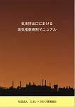  気体排出口における  臭気指数規制マニュアル  (2015年改定)

臭気判定士試験問題及び正答(別売)
臭気判定技術講習会にお申込みされた方には、過去３年分の試験問題及び正答(令和6年度、令和5年度、令和4年度)をプレゼントいたします。
臭気判定士試験の受験をお考えの方は是非、ご利用下さい。

参考図書、試験問題及び正答は、当協会直販のみの販売です。必要な方は、事前にご注文下さい。
参考図書の金額、送料等は別途申込書をご参照下さい。

